Как добавлять или удалять фотографии на Google Карты
Давайте сделаем Google Карты ещё лучше. Опубликуйте фотографии старой и современной Москвы, чтобы их смогли увидеть другие пользователи. Внимание! Добавлять фото и видео конкретных адресов нельзя.
После того как вы опубликуете фотографии, пользователям будет также доступна следующая информация:
- ваше имя, указанное на странице «О себе»;
- другие фотографии, которые вы добавили на Google Карты;
- ваши отзывы в Google Картах;
- сведения о месте съёмки, которую фотографии могут содержать.
Как добавить фотографию
Добавить фотографию в разделе «Ваши впечатления»
- Проверьте, включена ли история местоположений.
- Откройте Google Карты на компьютере.
- В левом верхнем углу экрана нажмите на значок меню Ваши впечатления.
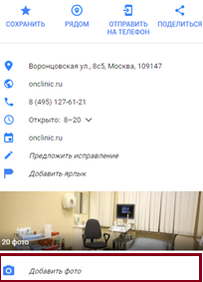
- На вкладке «Впечатления» нажмите Добавить фото.
  - Выберите фотографии, которые вы хотите добавить.
  - Если нужно изменить место, нажмите на его название и выберите нужный вариант.
- В верхней части экрана нажмите на значок .
Как посмотреть свои фотографии
Чтобы посмотреть все фотографии, которые вы добавили на Google Карты, выполните следующие действия:
- Откройте Google Карты на компьютере.
- В левом верхнем углу экрана нажмите на значок меню Ваши впечатления.
- Откройте вкладку Фото.
Примечание. Все ваши фотографии и отзывы из раздела Ваши впечатления видны другим пользователям Google Карт. Во всех опубликованных вами отзывах и фотографиях есть ссылка на раздел Ваши впечатления.
Как поделиться фотографией
- Откройте Google Карты на компьютере.
- В левом верхнем углу экрана нажмите на значок меню Ваши впечатления.
- Откройте вкладку Фото.
- Найдите нужный снимок.
- В правом верхнем углу нажмите на значок Поделиться.

Как удалить фотографию
Фотографии, удалённые из Google Карт, станут недоступны:
- в Google Поиске;
- в Google Фото, если у вас включена автозагрузка.
Фотографии, удалённые из Google Карт, останутся доступны:
- в галерее вашего смартфона или планшета;
- на Google Диске, если у вас включена синхронизация;
- в Google+.
Удалить фотографию можно следующим образом:
- Откройте Google Карты на компьютере.
- В левом верхнем углу страницы нажмите на значок меню .
- Выберите Ваши впечатления.
- Откройте вкладку Фото.
- Найдите нужный снимок.
- В правом верхнем углу фотографии нажмите на значок Удалить это фото.
А теперь немного подробнее о правилах публикации фото и видео и политике конфиденциальности Google Карт…

Как добавлять или удалять фотографии на Яндекс.Картах

Какие фотографии попадают на фотослой в Яндекс.Картах?

Фотографии на Яндекс.Картах − это подключаемый дополнительный слой, на котором отображаются геопривязанные фотографии пользователей Яндекс.Фотки. Все фотографии проходят обязательную модерацию, после чего помещаются на карту.

На фотослой попадают архитектурные сооружения, географические объекты, дороги, мосты, фонтаны, памятники, скульптуры, не содержащие изображений людей и животных крупным планом, тексты, фотографии, сделанные внутри помещений, рекламу и другие снимки, соответствующие другим критериям модерации.

Модераторы Яндекс.Карт отбирают такие фотографии, которые могли бы войти в путеводитель по определённой местности и отражают её особенности и колорит. Фотографии отбираются из пользовательских фото, размещённых в альбоме на Яндекс.Фотки и привязанных пользователем к конкретному месту на карте.

Как разместить фото на карте Яндекс.Фотки?
Разместить свои фото на карте Яндекс.Фотки вы можете несколькими способами:
  - При загрузке фотографий нажмите кнопку Разместить на карте.
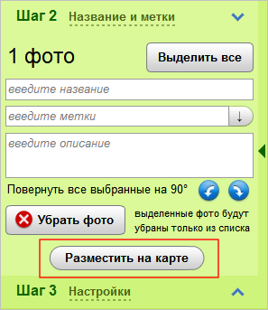
На открывшейся карте переместите каждый снимок на нужное место. После загрузки фотографий снимки будут размещены на карте Яндекс.Фотки.
  - На странице просмотра фотографии нажмите ссылку Привязать к карте в левом нижнем углу фотографии.
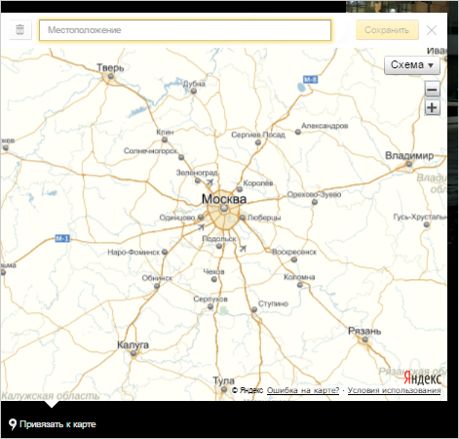

Как посмотреть все размещённые на карте фото у конкретного пользователя?
    - На странице пользователя используйте ссылку Фото на карте − вы увидите все фотографии пользователя, которые размещены на карте.
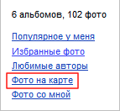
Вы можете выбрать, какие фотографии отображать на карте − все геопривязанные, по метке или выбрать альбом, фотографии из которого вы хотите увидеть на карте.

Если фотография на карте расположена неправильно, нужно…
Указать точное расположение фотографии на карте, подтвердить привязку «Предложить привязку», получить подтверждение на почту того, что предложение принято.

Посмотреть общую фотокарту на Яндекс.Фотки по ссылке http://fotki.yandex.ru/map/. Внимание! На карту попадают все публичные фотографии, привязанные к карте.

Как удалить фотографию с карты Яндекс.Фотки?
Чтобы удалить фото с карты, перейдите в раздел Редактирование моей фотокарты, выберите фотографию и нажмите кнопку Удалить это фото с карты.
